BÁO CÁO SỬ DỤNG AI TẠO SINH ĐỂ HỖ TRỢ SÁNG TẠO NỘI DUNG

I. Tên dự án
Thiết kế infographic: “5 bước viết email học thuật bằng tiếng Anh”

II. Mục tiêu
Infographic giúp người xem:
- Biết cấu trúc cơ bản của email học thuật.
- Sử dụng lời chào và lời kết phù hợp.
- Viết tiêu đề email rõ ràng.
- Trình bày yêu cầu lịch sự, ngắn gọn.
- Kiểm tra email trước khi gửi.

III. Công cụ AI được sử dụng
- ChatGPT: xây dựng nội dung và ví dụ.
- AI tạo hình ảnh: tạo hình minh họa về môi trường đại học.
- Canva AI: thiết kế infographic hoàn chỉnh.

IV. Quá trình thực hiện

1. Sử dụng Chat GPT
Prompt:
Act as an English for Academic Purposes lecturer. Create concise content for an infographic titled “5 Steps to Write an Effective Academic Email”. The target audience is first-year English Language students at B1–B2 level. Each step should include a short explanation and one example. Use polite and natural English.

Nội dung sau khi chỉnh sửa

Step 1: Write a clear subject line
Tiêu đề cần ngắn gọn và cho người nhận biết mục đích của email.
Example:
Request for Assignment Extension – Academic Writing Class

Step 2: Use an appropriate greeting
Khi viết cho giảng viên, nên sử dụng chức danh và họ của người nhận.
Example:
Dear Dr Brown,
Nếu không chắc chắn về chức danh, cần kiểm tra thông tin trước khi gửi.

Step 3: Introduce yourself
Sinh viên nên ghi tên, lớp hoặc học phần để giảng viên dễ xác định người gửi.
Example:
My name is Lan, and I am a first-year student in your Academic Writing class.

Step 4: State your purpose politely
Trình bày yêu cầu trực tiếp nhưng vẫn giữ thái độ lịch sự.
Example:
I am writing to ask whether I could submit the assignment one day late.

Step 5: Check and close the email
Trước khi gửi, cần kiểm tra tên người nhận, ngữ pháp, tệp đính kèm và lời kết.
Example:
Thank you for your time and consideration.
Kind regards,
Lan Nguyen

Chỉnh sửa cá nhân
Sau khi nhận kết quả từ ChatGPT, em đã:
- Rút ngắn phần giải thích.
- Kiểm tra mức độ lịch sự của các câu.
- Thay những ví dụ quá dài bằng tình huống gần với sinh viên.
- Loại bỏ cách viết quá thân mật.
- Thống nhất cách viết tiếng Anh Anh trong toàn bộ sản phẩm.
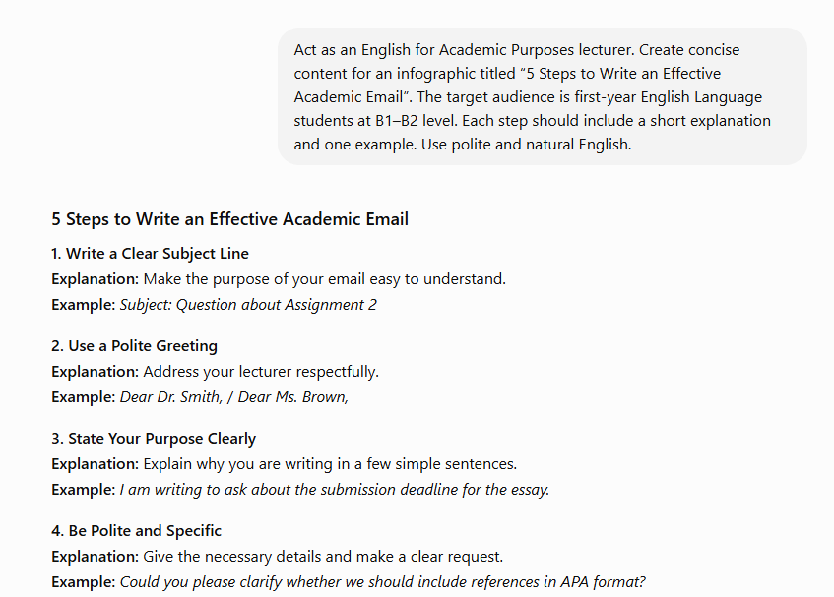

2. Sử dụng AI tạo hình ảnh
Prompt:
Create five separate educational illustrations for an infographic about writing academic emails: choosing a subject line, greeting a lecturer, introducing yourself, making a polite request and checking an email before sending. Modern university editorial style, blue, cream and burgundy palette, clean background, no written text and no logos.
Một số hình ban đầu có chữ giả hoặc chi tiết bàn tay chưa tự nhiên. Em đã loại bỏ các hình lỗi, chọn những hình có bố cục đơn giản và tự nhập toàn bộ nội dung trong Canva.
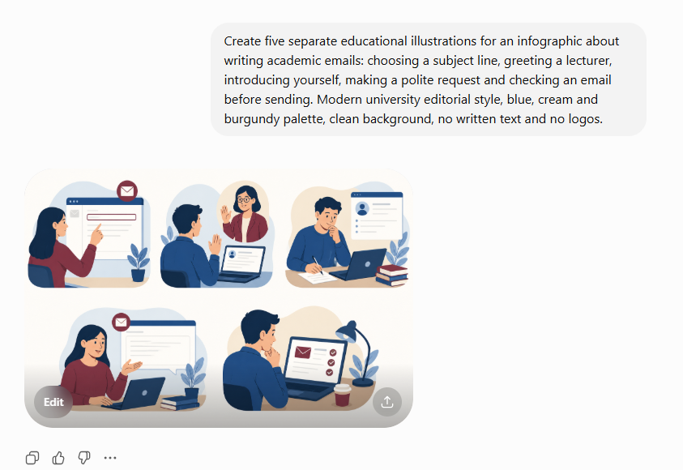

3. Sử dụng Canva AI
Em sử dụng Canva AI để:
- Tạo bố cục infographic dọc.
- Chia nội dung thành năm bước.
- Thêm icon phong bì, giảng viên, sinh viên và nút gửi.
- Sắp xếp ví dụ dưới từng nội dung.
- Điều chỉnh font, màu sắc và khoảng cách.
- Thêm tên và mã sinh viên.
Sau khi Canva tạo bản đầu, em giảm số lượng họa tiết, tăng kích thước chữ và chỉnh lại độ tương phản để infographic dễ đọc hơn.

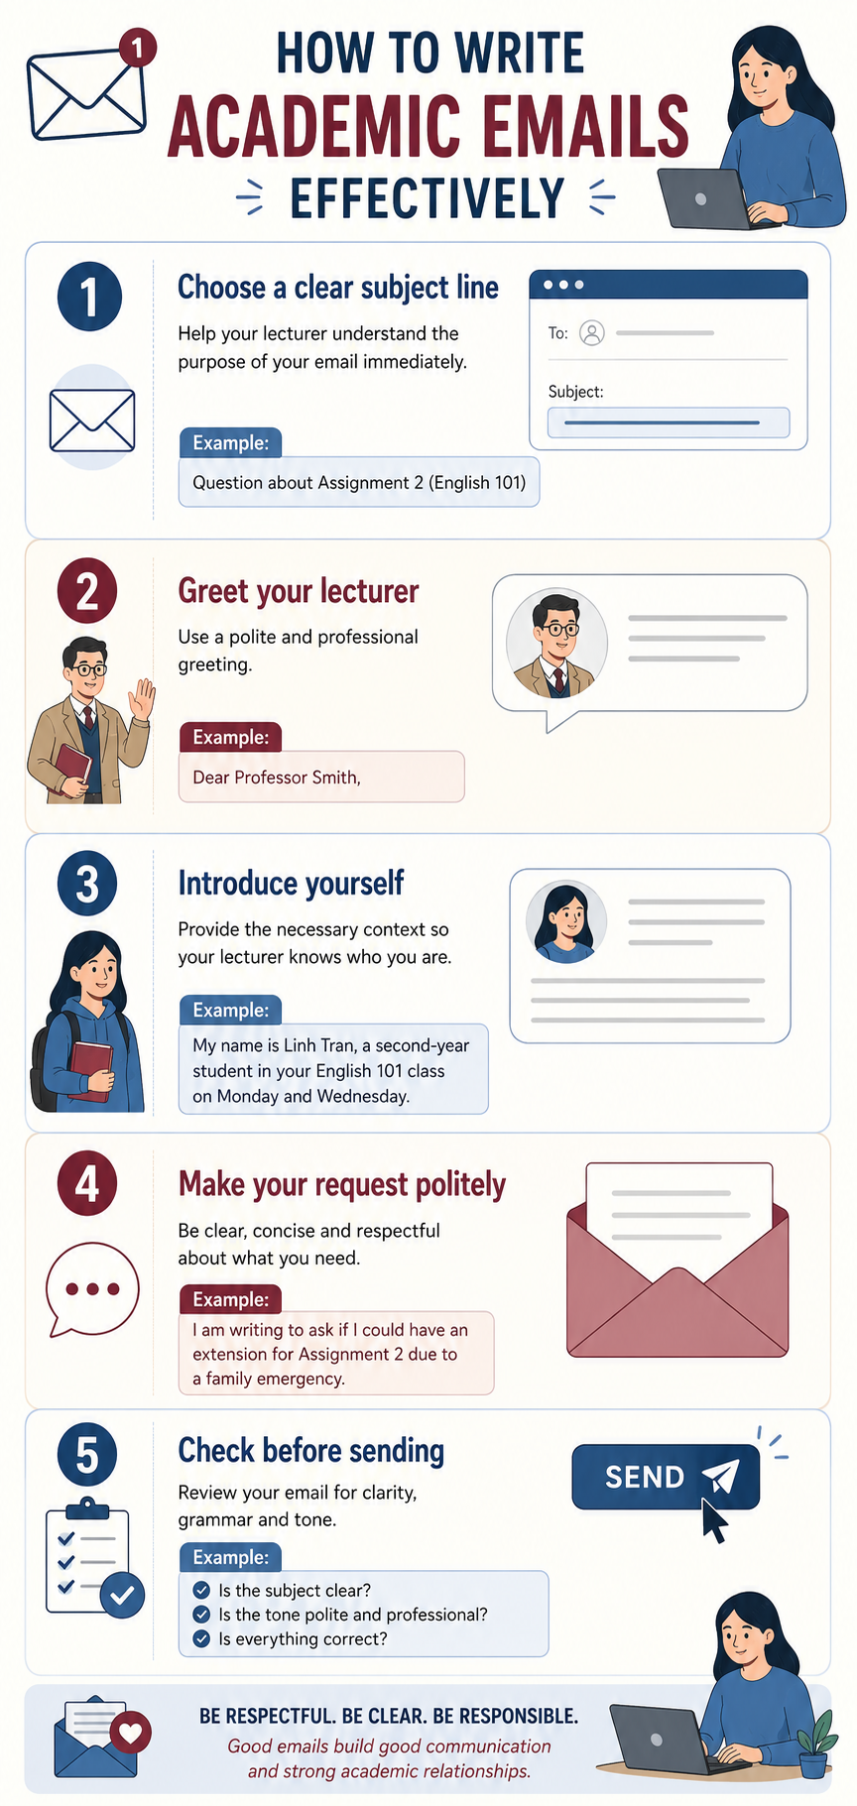

V. So sánh các công cụ
Công cụ | Điểm mạnh | Hạn chế
ChatGPT | Tạo nội dung và ví dụ nhanh | Một số cách diễn đạt có thể quá trang trọng hoặc dài
AI tạo ảnh | Tạo hình đúng tình huống | Có thể xuất hiện chữ giả hoặc chi tiết không tự nhiên
Canva AI | Hỗ trợ bố cục nhanh | Thiết kế ban đầu có thể giống mẫu có sẵn

VI. Vai trò của cá nhân
Em trực tiếp lựa chọn chủ đề, viết prompt, kiểm tra tiếng Anh, rút gọn nội dung, lựa chọn hình ảnh và điều chỉnh thiết kế. AI chỉ hỗ trợ tạo bản nháp và gợi ý ban đầu.

VII. Vấn đề đạo đức
Trong quá trình thực hiện, em chú ý:
- Công khai các công cụ AI đã sử dụng.
- Không sử dụng thông tin cá nhân thật trong ví dụ.
- Không nhận toàn bộ sản phẩm AI là sản phẩm tự làm.
- Kiểm tra lại ngữ pháp và mức độ lịch sự.
- Không sử dụng hình ảnh hoặc tài nguyên có bản quyền trái phép.
- Chịu trách nhiệm về sản phẩm cuối cùng.

VIII. Kết luận
AI giúp em tiết kiệm thời gian trong quá trình xây dựng nội dung, tạo hình ảnh và thiết kế infographic. Tuy nhiên, kết quả do AI tạo vẫn cần được kiểm tra và chỉnh sửa để phù hợp với bối cảnh giao tiếp học thuật.
Qua dự án, em hiểu rõ hơn về cấu trúc email tiếng Anh và phát triển kỹ năng sáng tạo nội dung số.

